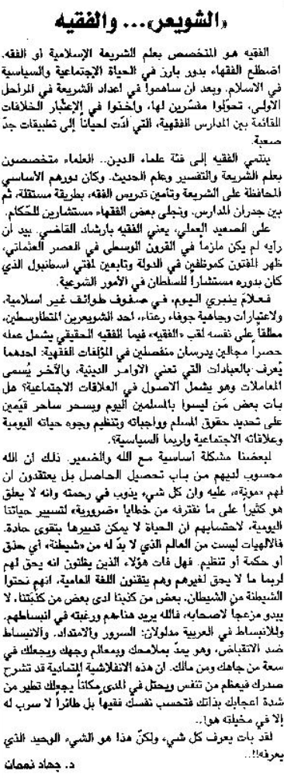
اللواء – السبت 6 نيسان 2013

